Лабораторная работа №
Создание интерфейса простых приложений.

Цель работы: отработка умений и навыков описания событий в приложениях.

Теория.
Класс QTable
Класс QTable представляет собой таблицу, количество строк и столбцов которой и их заголовки определяются окном свойств, вызываемое двойным щелчком мыши на таблице. Поместить текст в ячейку можно с помощью метода setText(int, int, QString). Первый параметр указывает на номер строки, второй – на номер столбца. Для записи числа k в (i,j) ячейку таблицы table его необходимо преобразовать к типу QString:
table->setText(i,j,QString("%1").arg(k));
Считать запись с преобразованием в число позволяет команда:
int s=(table->text(i,j)).toInt();
Сортировку в столбце "0" выполняет команда:
table->sortColumn(0);

Задание.
1. Создать интерфейс приложения задачи предложенного варианта. Используя лейауты, удобно расположить элементы приложения. Представить решение задачи и готовый исполняемый файл приложения.
2. Добавить созданному приложению новую функциональность на основе событий. Создать события обработки «горячих клавиш» дублирующих функции кнопок, а при наведении курсора мыши на ячейку таблицы в компоненте ToolTip должно отображаться ее текущее значение.

В. | Задание
1 | Напишите программу, способную высчитывать тригонометрические функции sin, cos, tg заданных углов от 0 до 90º. Создайте интерфейс программы: в таблице 3 поля – «угол в градусах», «угол в радианах» и «результат», три кнопки – «sin», «cos», «tg» - выполняют действия и выводят результат в третье поле таблицы. Данные углов выбрать с шагом 5º. В таблице использовать выравнивание элементов справа.
2 | Напишите программу, выполняющую сортировку случайным образом полученного массива 3х10 методами «пузырька» и «вставок». Создайте интерфейс программы: в таблице 3х10 числа получить случайным образом по сигналу от предусмотренной кнопки; обеспечить выбор метода сортировки; сортировку чисел в столбце начинать по клику левой кнопки мыши в этом столбце; предусмотреть вывод количества сравнений.
3 | Напишите программу, способную определять следующие параметры массива 7х7: максимальное и минимальное значение, их местоположение, сумму значений элементов массива и среднее арифметическое значение. Создайте интерфейс программы: в таблице 7х7 числа получить случайным образом по сигналу от предусмотренной кнопки; кнопки «Max» и «Min» должны выполнять поиск соответствующих значений и их местоположение, которое должно быть подсвечено цветом в таблице; кнопки «Сумма» и «СА» должны высчитывать указанные значения и выводить результат в поля надписи.
4 | Напишите программу, выполняющую операции сложения, вычитания и умножения матриц 3х3. Создайте интерфейс программы: в 2-х таблицах 3х3 числа получить случайным образом по сигналу от предусмотренной кнопки; кнопки «Сумма», «Разность» и «Произведение» должны выполнять соответствующие действия над массивами, результат должен быть выведен в третий массив, в котором подсветить цветом максимальное и минимальное значение.
5 | Напишите программу, анимирующую операцию нахождения определителя матрицы 3х3.  Создайте интерфейс программы: в таблице 3х3 числа получить случайным образом по сигналу от предусмотренной кнопки; кнопки «Шаг 1», «Шаг 2», «Шаг 3» и «Шаг 4» должны выполнять соответствующие действия по определению определителя матрицы, при этом на каждом шаге в таблице цветом должны быть подсвечены элементы, с которыми производятся действия; результат должен быть выведен в поле надписи.
6 | Напишите программу, которая преобразует температуру в целых числах по Фаренгейту от 0 до 212 градусов к значениям с плавающей запятой температуры по Цельсию с точностью до 3 знаков и к значениям абсолютной температуры с точностью до 1 знака. Используйте для вычислений формулы: Т_{ºС} = 5.0/9.0 * (Т_{F} - 32)и Т_{К} = Т_{ºС} + 273. Создайте интерфейс программы: выходные данные должны быть отпечатаны в таблице с выравниванием по правой границе поля, причем значения температуры по Цельсию должны содержать знак и перед положительными, и перед отрицательными температурами. Отрицательные значения Т_{ºС} в таблице указать синим шрифтом, а положительные – красным.
7 | Напишите программу, которая при клике левой кнопкой мыши в ячейке таблицы 10х10, в зависимости от положения указателя в поле надписи выводит: координаты элемента таблицы; порядковый номер элемента, квадрат и куб его значения. Создайте интерфейс программы: в таблице 10х10 числа получить случайным образом; создать компонент выбора и кнопки выполняемых действий; результат действий выводить в поле надписи.
8 | Напишите программу, которая находит в массиве 10х10 числа делимые на 2, 3, 4, 5 и 6. Создайте интерфейс программы: в таблице 10х10 числа получить случайным образом; создать кнопки выполняемых действий; результат действий подсвечивать цветом; в поле надписи выводить количество найденных чисел.
9 | Напишите программу, которая находит в массиве 15х15 числа являющиеся степенью 2 и 3. Создайте интерфейс программы: в таблице 15х15 числа получить случайным образом; создать кнопки выполняемых действий; результат действий подсвечивать цветом; в поле надписи выводить количество найденных чисел.
10 | Напишите программу, которая рассчитывает 15 значений сопротивления по закону Ома и количество выделенного тепла по закону Джоуля-Ленца за время 10 сек. Создайте интерфейс программы: в таблице 4х15 в первых двух полях числа получить случайным образом (от 10 до 100); создать кнопки расчета сопротивления и выделенной энергии; результат выводить во третье и четвертое поля таблицы; в результате подсвечивать цветом значения сопротивления в интервале от 100 Ом до 1 кОм и энергии от 10 до 100 Дж; в поле надписи выводить количество таких значений.
11 | Напишите программу, которая выводит в таблицу с 5 полями числа в десятичной, двоичной, восьмеричной, шестнадцатеричной и двоично-десятичной системах счисления соответственно в указанном диапазоне. Создайте интерфейс программы: два поля ввода должны принимать целые числа от 0 до 100; по клику на кнопке «Показать», в таблице 5хN вывести числа в указанных системах счисления в указанном диапазоне; подсветить цветом значения содержащие ноль в младшем разряде; в поле надписи выводить количество таких значений.
12 | Напишите программу, выполняющую сортировку случайным образом полученного массива 3х10 методом «пузырька». Создайте интерфейс программы: в таблице 3х10 числа получить случайным образом по сигналу от предусмотренной кнопки; обеспечить независимый выбор направления сортировки в столбцах (по возрастанию и по убыванию) по клику левой кнопки мыши в данном столбце; предусмотреть сортировку по Ascii коду.

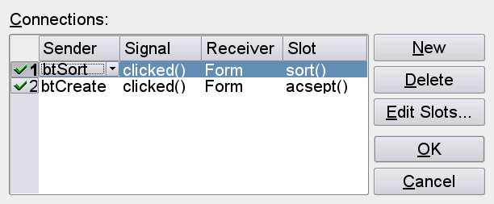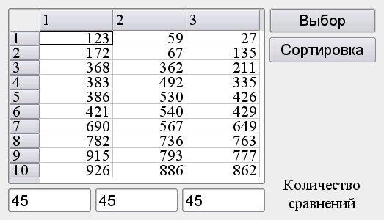

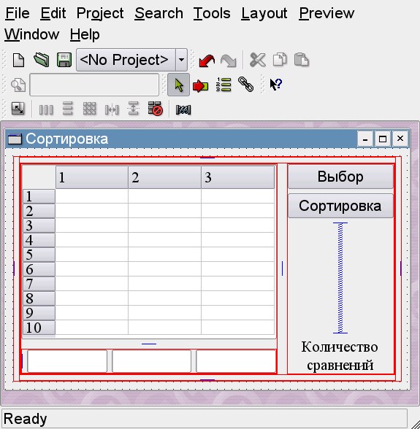
Контрольные вопросы.

  - Какие возможности предоставляет среда быстрой разработки приложений Qt designer. Чем она отличается от других аналогичных программ.
  - В средах ОС Windows и Unix qmake создает разные файлы исходного кода. Обоснуйте их различие.
  - Какова последовательность команд получения исполняемого файла приложения, использующего библиотеку Qt?
  - Определите значение каждого файла проекта.
  - Что называют событием в приложениях разработанных с помощью библиотеки Qt?
  - Какие события представлены в библиотеке Qt?
  - Каков принцип описания событий с помощью библиотеки Qt?
  - Для чего предназначены фильтры событий?

